Руководителю Управления

Федеральной антимонопольной

службы по Ямало-Ненецкому автономному округу

629001, Тюменская обл., ЯНАО

г.Салехард, ул. Губкина, д.13

Е-mail: to89@fas.gov.ru

Копия:

Уполномоченный орган:

департамент государственного заказа Ямало-Ненецкого автономного округа,

Место нахождения, почтовый адрес: 629007, ЯНАО, г. Салехард,

ул. Чубынина, д. 14,

тел.: 8 (34922) 5-11-31, 5-11-52

Заказчик:

Государственное казенное учреждение «Дирекция капитального строительства и инвестиций Ямало-Ненецкого автономного округа».

Место нахождения: ЯНАО, г. Салехард, ул. Ямальская, д.11-г.

Почтовый адрес: 629008, ЯНАО, г. Салехард, ул. Ямальская, д.11-г

Адрес электронной почты: dks@dks.gov.yanao.ru.

Номер контактного телефона: 8(34922) 2-09-38.

Ответственное должностное лицо: Литвинова Татьяна Сергеевна

От:

Индивидуального предпринимателя Зуева Евгения Анатольевича

ИНН 580504497509

Юридический/почтовый адрес/адрес места нахождения:

629303, ЯНАО, г.Новый Уренгой, ул.Таежная, 25А,кв.21

тел./факс: +49224569144

e-mail: z89224569144@gmail.com

**Жалоба на действия заказчика, конкурсной, аукционной комиссии**

Реестровый номер торгов: 0190200000316006575

Объект закупки: Выполнение работ по капитальному ремонту объекта: "Поликлиника, расположенная по адресу: ЯНАО, г. Новый Уренгой, ул. Железнодорожная, д. 10, в том числе ПИР"

Начальная (максимальная) цена контракта 27 269 170,00руб.

По результатам рассмотрения первых частей заявок участников размещения заказа от 05.07.2016 г. Аукционной комиссией Заказчика ***необоснованно отказано*** ИП Зуеву Е.А. порядковый номер заявки 2 в допуске к участию в аукционе в электронной форме реестровый номер 0190200000316006575 на право заключить договор на выполнение работ по капитальному ремонту объекта: "Поликлиника, расположенная по адресу: ЯНАО, г. Новый Уренгой, ул. Железнодорожная, д. 10, в том числе ПИР" по следующим основаниям:

1. В протоколе рассмотрения заявок на участие в электронном аукционе указано «В п.5 (Линолеум) указаны показатели товара не соответствующие требованиям документации в части указания допустимой температуры теплых полов, участником указано «Линолеум предусматривает использование для теплых полов с температурой +25оС», документацией требовалось «Линолеум должен предусматривать использование для теплых полов с температурой более +25оС». В соответствии с инструкцией по заполнению заявки требование «более» означает больше установленного значения и не включает крайнее минимальное значение»

В локально-сметном расчете 02-01-01 «Общестроительные работы» Заказчиком указан Линолеум коммерческий гомогенный: "ТАРКЕТТ iQ ARIA" (толщина 2 мм, класс 34/43, пож. безопасность Г1, В2, РП1, Д2, Т2). Основные характеристики указаны ниже (скриншот). Сам производитель дает техническую характеристику **«Использование для теплых полов – возможно, макс.+27 оС». В инструкции Заказчиком указано « в заявке участника закупки не допускается указание словосочетаний «более». Указывается только конкретное, точное и достоверное значение характеристик и функциональных свойств товара». Указанная участником температура** +25оС **не противоречит инструкции, так как указано конкретное значение, и не противоречит техническим характеристикам производителя. Ведь у производителя указано макс.+27 оС, участником же** +25оС **.**

**Следовательно, стоит сделать вывод, что инструкция по заполнению заявки вводит участников в заблуждение, формулируя дважды значение слова «более».**

<http://opt-pol.ru/linoleum_aria_napolnye_pokrytiya_ta>

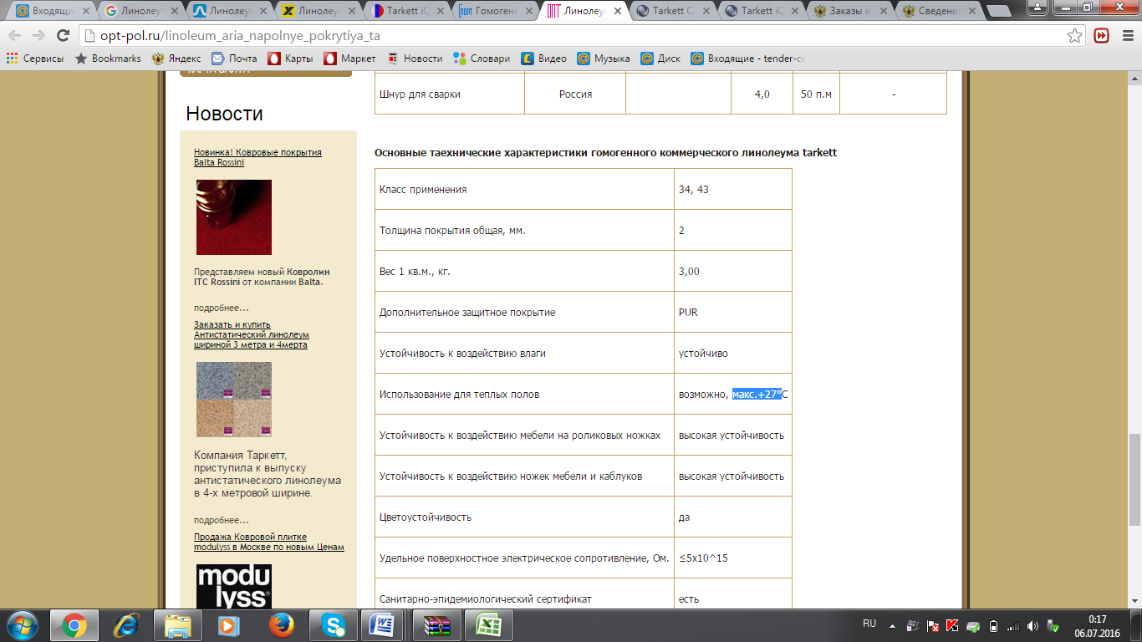

<http://www.xn--80affnnckibck2a4b0k.xn--p1ai/goods/23424729-linoleum_kommercheski_tarkett_iq_aria>

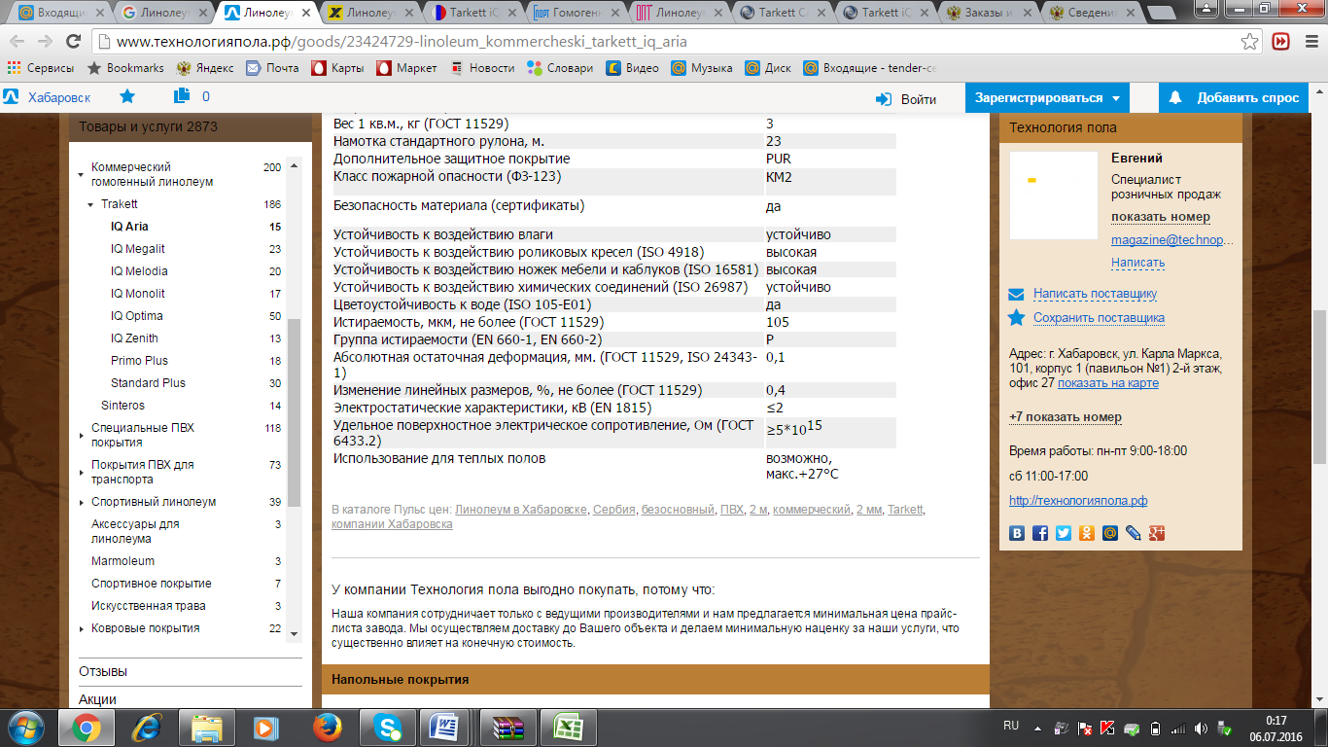

2. В протоколе рассмотрения заявок на участие в электронном аукционе указано в п.8 (Кирпич керамический) указаны показатели товара не соответствующие требованиям документации в части указания: Предел прочности при изгибе кирпича наименьший для отдельного образца не менее 1,2 Мпа». Согласно ГОСТ 530-2012 Предел прочности при изгибе кирпича наименьший для отдельного образца 1,2 Мпа. Участник указал: Предел прочности при изгибе кирпича наименьший для отдельного образца 2,5 МПа;

В ГОСТ 530-2012 п.5.2.3 указано «Марку кирпича по прочности устанавливают по значениям пределов прочности при сжатии и при изгибе, кирпича с горизонтальным расположением пустот и камня - по значению предела прочности при сжатии. Значения пределов прочности при сжатии и изгибе **должны быть не менее значений, указанных в таблице 7**».

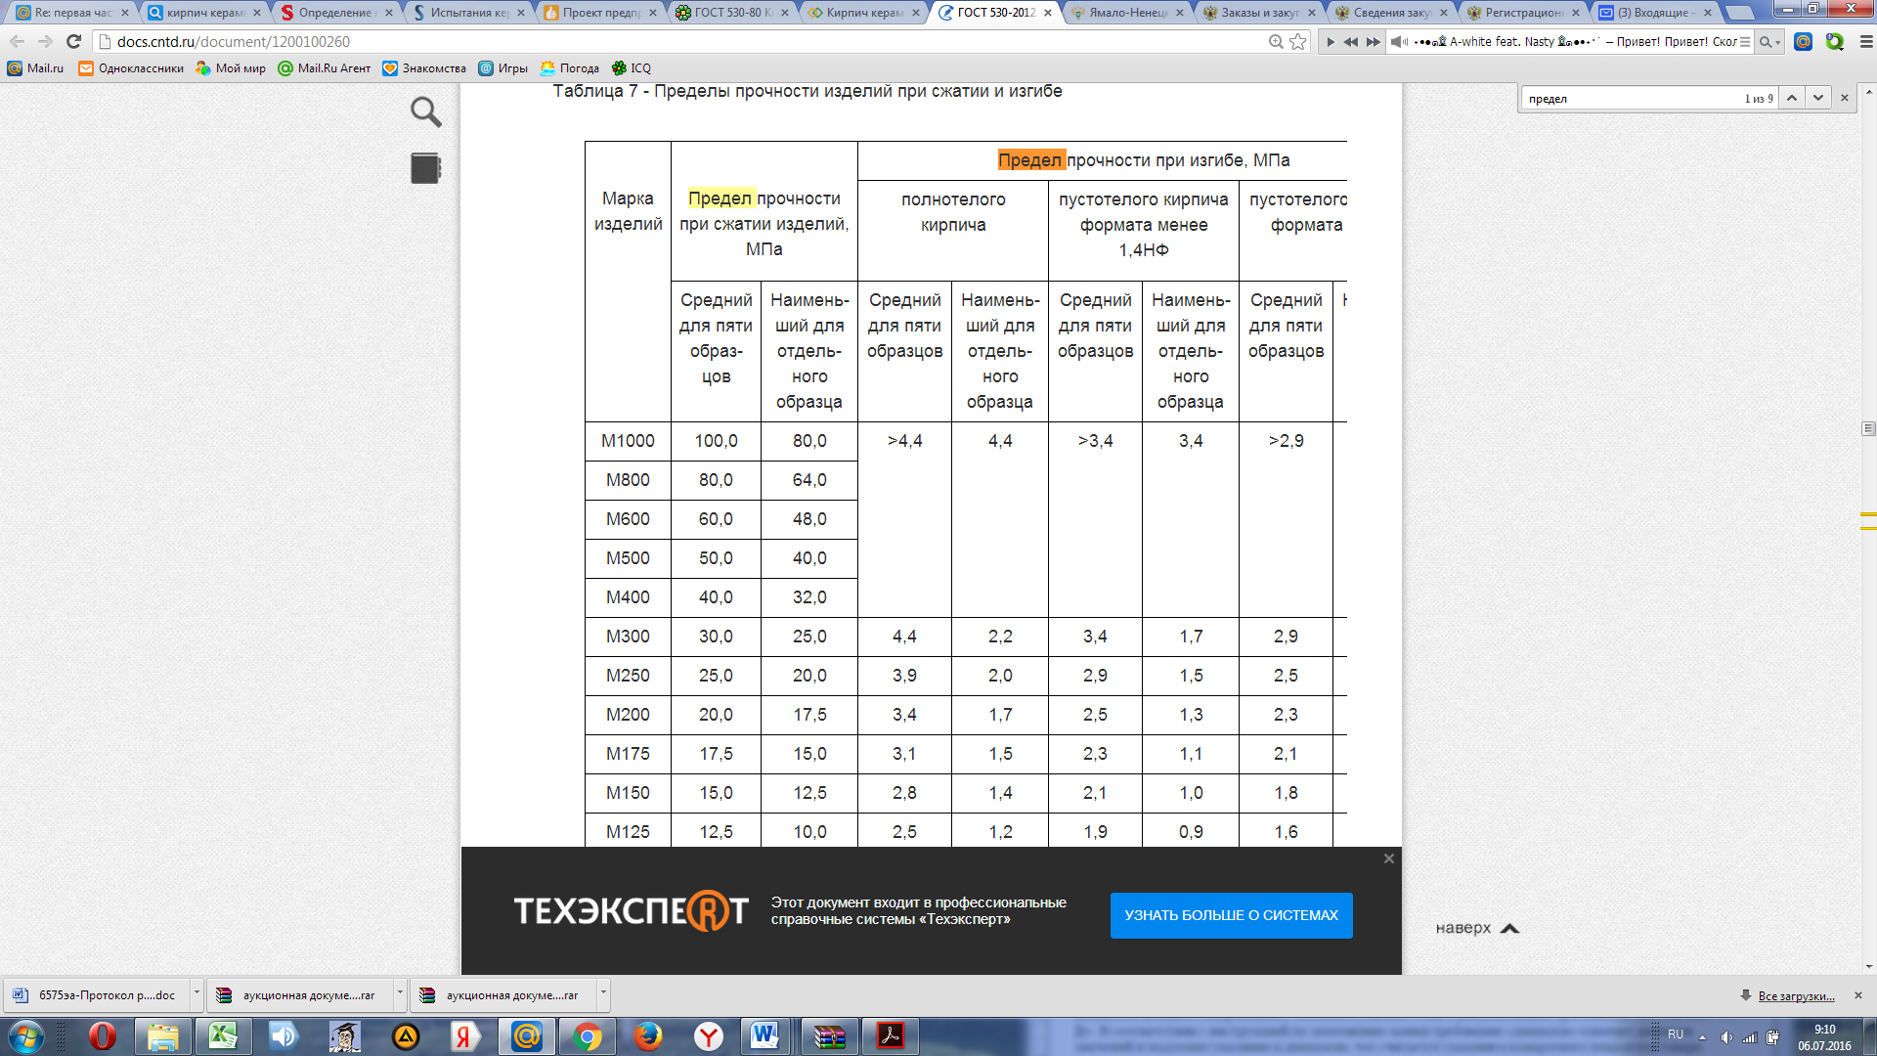

***Участник указал Предел прочности при изгибе кирпича наименьший для отдельного образца 2,5 Мпа, что полностью соответствует требованиям ГОСТ 530-2012, а также требованию Заказчика «не менее 1,2 Мпа».***

**Действия аукционной комиссии считаем неправомерными.**

3. В протоколе рассмотрения заявок на участие в электронном аукционе указано в п. 42, п.43 (Расходомер-счетчик электромагнитный) указаны показатели товара не соответствующие требованиям документации в части указания температуры рабочей жидкости, участником указано «в диапазоне от минус 5оС до +130оС», документацией требовалось «в диапазоне шире от минус 5оС до +130оС». В соответствии с инструкцией по заполнению заявки, если требование «диапазон» сопровождается словом «шире» - оно не включает крайние значения.

Отклонение по данному пункту считаем неправомерным. Температура рабочей жидкости – это относительный показатель. В технических характеристиках прописано «от минус 10 до 150 оС». Указание участником «в диапазоне от минус 5оС до +130оС» входит в данный диапазон.

***Рассмотрев требование заказчика к товару расходомер-счетчик электромагнитный можно сделать вывод, что заказчик заведомо неверно указывает характеристики расходомер-счетчик электромагнитный ВЗЛЕТ ЭМ (см. руководство по эксплуатации), а инструкцией по заполнению заявки вводит участников в заблуждение.***

<http://vzljot.ru/files/docs/75/re1_emP3x.pdf>

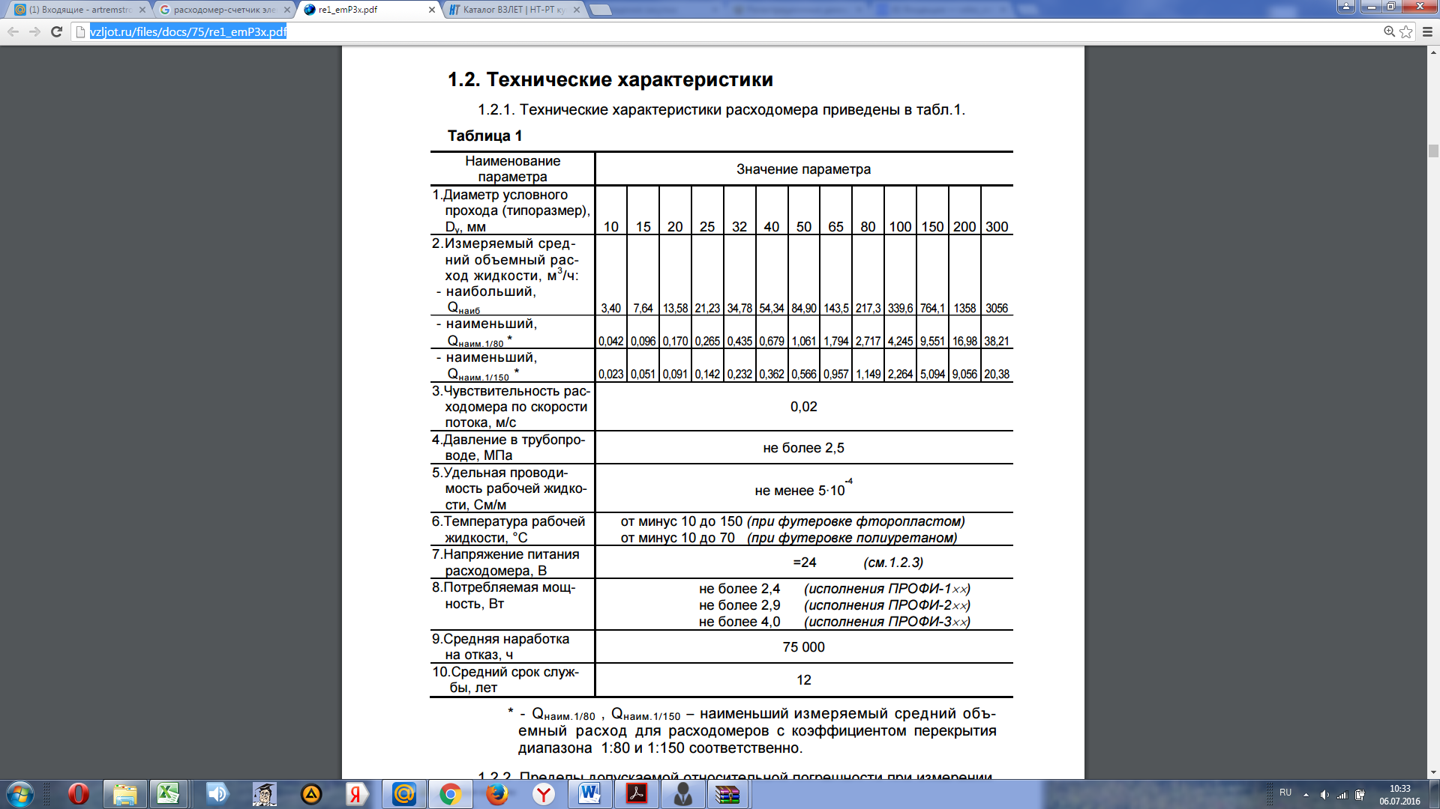

4. В протоколе рассмотрения заявок на участие в электронном аукционе указано в п. 81 указаны показатели товара не соответствующие требованиям документации в части указания диапазона входного напряжения, участником указано «12В», документацией требовалось «не уже 11,5-14 В». В соответствии с инструкцией по заполнению заявки требование «диапазон» означает диапазон значений и подлежит указанию в диапазоне, что считается указанием конкретного показателя товара.

Согласно локально-сметному расчету № 02-01-06 на Система АПС, СОУЭ, Аварийное освещение, знаки безопасности, планы эвакуации Заказчиком указано п.16. «Устройство коммутационное с одним замыкающим контактом марка УК-ВК/01». Устройство данной марки имеет следующие характеристики.

<http://bolid.ru/production/protection-fire-dev/uk-vk.html>

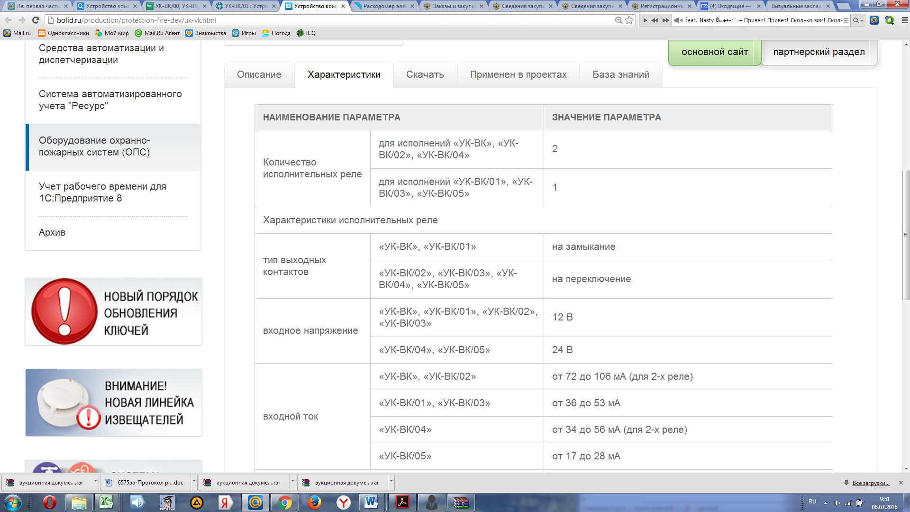

<http://opt-tech.ru/catalog/otech/priem-contr/orion/UK-VK/?mode=printversion>

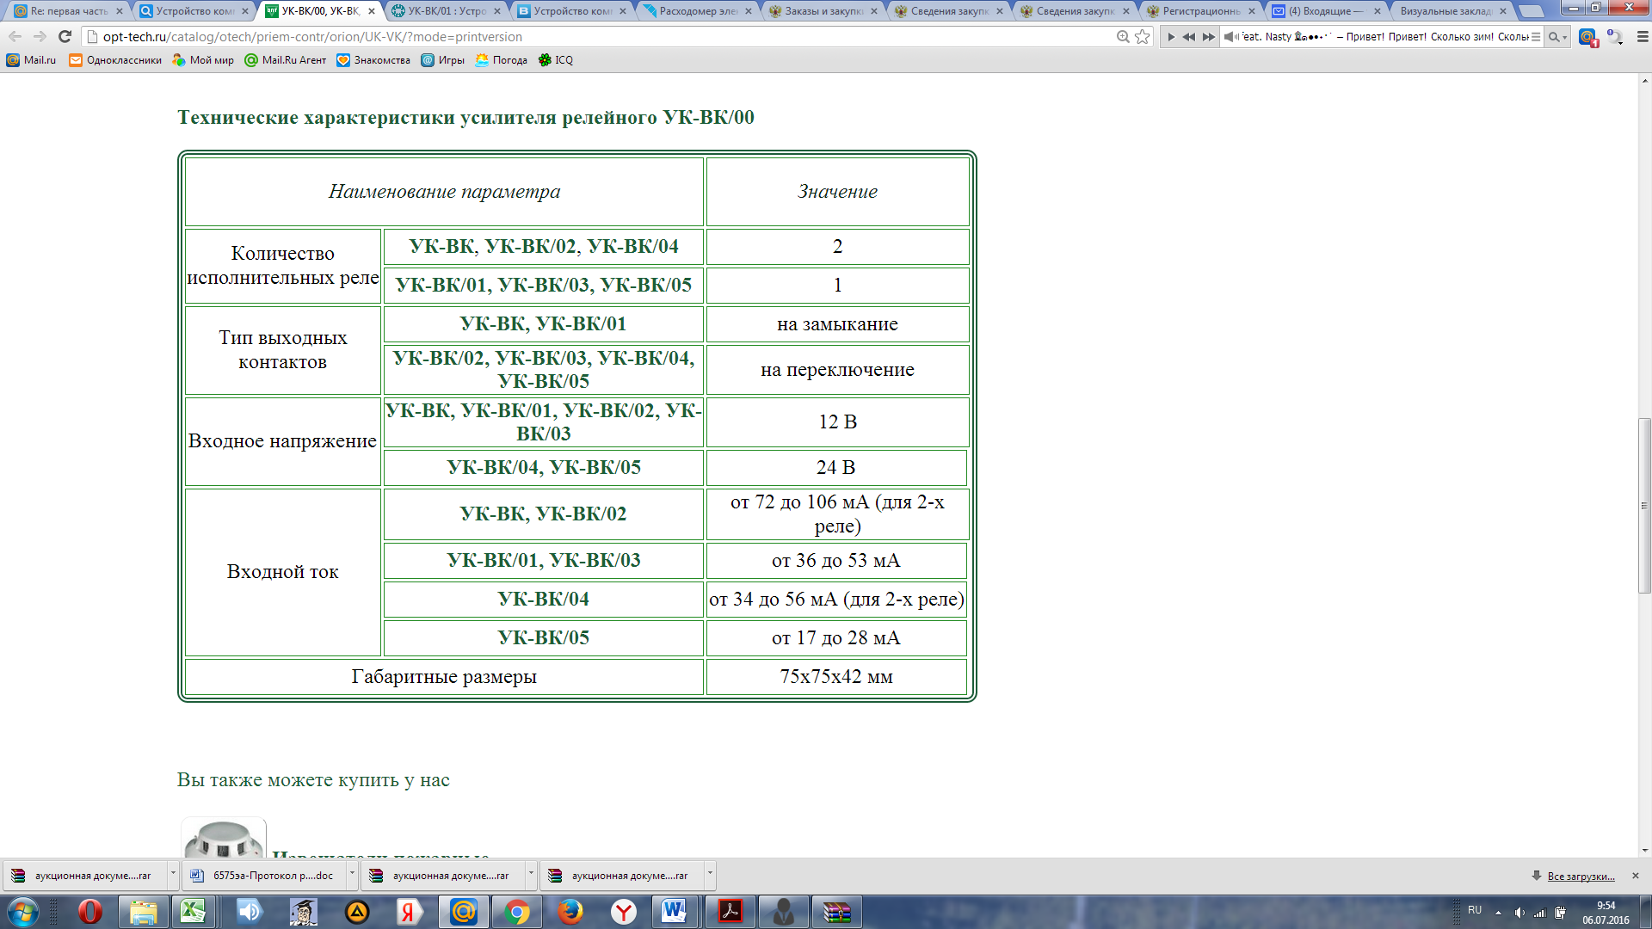

***Указание заказчиком характеристики входного напряжения в диапазоне «не уже 11,5-14 В», заведомо не верно. Участником указано значение в соответствии с данными паспорта «Устройства коммутационного с одним замыкающим контактом марка УК-ВК/01» (ДАННЫЕ ПРИВЕДЕНЫ ВЫШЕ) и составляет оно 12В.***

**Действия аукционной комиссии считаем неправомерными.**

Действия аукционной комиссии являются незаконными и необоснованными.

ИП Зуев Е.А. не согласно с опубликованным протоколом. Также считаем, что заявка номер в протоколе 2 полностью соответствует требованиям ДОКУМЕНТАЦИИ, ИЗВЕЩЕНИЯ И ИНСТРУКЦИИ ПО ЗАПОЛНЕНИЮ ЗАЯВКИ предъявленными Заказчиком.

***Просим:***

1. Признать действия аукционной комиссии Заказчика связанные с отказом ИП Зуева Е.А. в допуске к участию в открытом аукционе в электронной форме извещения № 0190200000316006575, (Выполнение работ по капитальному ремонту объекта: "Поликлиника, расположенная по адресу: ЯНАО, г. Новый Уренгой, ул. Железнодорожная, д. 10, в том числе ПИР") незаконным и необоснованным.

2. Обязать Заказчика устранить нарушения Федерального закона № 44-ФЗ «О контрактной системе в сфере закупок товаров, работ, услуг для обеспечения государственных и муниципальных нужд».

3. Отменить протокол рассмотрения первых частей заявок от 05.07.2016г, допустить Участника с порядковым номером 2 к участию.

Приложение:

- Копия уведомления об отказе в допуске к участию в электронном аукционе ИП Зуев Е.А.;

- Копия протокола рассмотрения заявок на участие в электронном аукционе от 05.07.2016г.

- Копия заявки на участие в открытом аукционе в электронной форме ИП Зуев Е.А.;

- Копия Информационной карты;

- Копия инструкции расходомер-счетчик электромагнитный ВЗЛЕТ ЭМ;

- Копия ИНН ИП Зуев Е.А.;

ИП Зуев Е.А./подписано ЭЦ